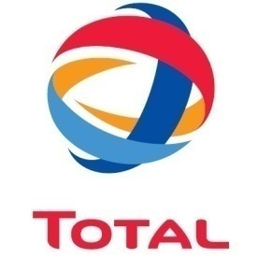
MARTOL LVG 25 CF

Масла для металлообработки.

ПРИМЕНЕНИЕ

- MARTOL LVG 25 - легко испаряемое масло для протягивания/ волочения прута (проволоки) черных и цветных металлов средней и высокой прочности.
- Легкие и среднесложные штамповочные операции. Для листов толщиной < 2 мм
- MARTOL LVG 25 может наноситься кистью, валиком или распылением.
ПРЕИМУЩЕСТВА

- MARTOL LVG 25 CF характеризуется:
- Высокой летучестью;
- Хорошими смачивающими свойствами и высокой укрывистостью;
- В некоторых случаях может применяться на металлах с покрытием;
- Оставляет на поверхности тонкую пленку, что позволяет избежать операции удаления смазки.
ХАРАКТЕРИСТИКИ

TOTAL MARTOL LVG 25 CF | Стандарт | Ед. измерения | Значение
Плотность при 20°C |  | кг/м³ | 772
Вязкость при 40°C | ASTM D445 | мм2/с | 1,79
Температура вспышки | ASTM D92 | °C | 75
Температура застывания | ASTM D97 | °C | -15

Применение данного смазочного материала в соответствии с его назначением и нашими рекомендациями не представляет особой опасности. Паспорт безопасности продукта, в соответствии с требованиями действующих в ЕС норм, может быть предоставлен по запросу местным торговым представителем.

TOTAL LUBRIFIANTS

562 Avenue du Parc de l’ILE

92000 Nanterre

MARTOL LVG 25 CF

Обновление: 07/01

Sticker reference:

